Министерство просвещения рекомендует школам пользоваться онлайн-ресурсами для обеспечения дистанционного обучения
18 марта 2020, 13:07
Российские школы, перешедшие на дистанционный формат обучения, уже используют различные образовательные платформы, доступ к которым открыт для каждого ученика, учителя, родителя бесплатно.
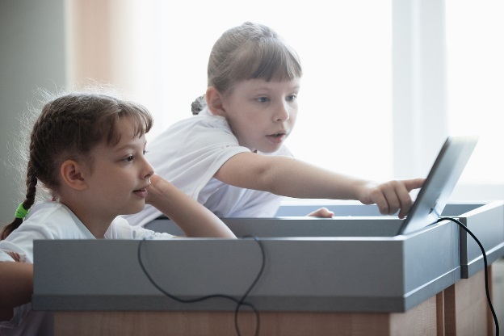
Пресс-служба Минпросвещения России
Министерство просвещения информирует об общедоступных федеральных и иных образовательных онлайн-платформах, а также ведёт диалог с владельцами открытых ресурсов о необходимости предоставления бесплатного доступа к образовательному контенту. Список данных ресурсов непрерывно растёт.
Интерактивные уроки по всему школьному курсу с 1-го по 11-й класс лучших учителей страны предоставляет «Российская электронная школа». Это более 120 тысяч уникальных задач, тематические курсы, видеоуроки, задания для самопроверки, каталог музеев, фильмов и музыкальных концертов. Портал также полезен учителям, которые могут воспользоваться лучшими дидактическими и методическими материалами по всем урокам.
«Московская электронная школа» – это широкий набор электронных учебников и тестов, интерактивные сценарии уроков. Решения МЭШ доступны для всех и уже получили высокие оценки учителей, родителей и детей ряда московских школ. Проверка ошибок, общение с учителями, домашние задания, материалы для подготовки к уроку, варианты контрольных и тестов — всё это доступно родителям, учителям и школьникам с любых устройств. В библиотеку МЭШ загружено в открытом доступе более 769 тыс. аудио-, видео- и текстовых файлов, свыше 41 тыс. сценариев уроков, более 1 тыс. учебных пособий и 348 учебников издательств, более 95 тыс. образовательных приложений.
Доступен и отдельный телеканал Мособртв – первое познавательное телевидение, где школьное расписание и уроки представлены в режиме прямого эфира.
Профориентационный портал «Билет в будущее» с видеоуроками для средней и старшей школы, а также расширенными возможностями тестирования и погружения в различные специальности и направления подготовки уже на базе школьного образования.
Для тех, кто обучается в системе среднего профессионального образования, в бесплатном доступе представлены все возможности ресурса Союза «Молодые профессионалы (Ворлдскиллс Россия)» – официального оператора международного движения WorldSkills International, миссия которого – повышение стандартов подготовки кадров.
Младшие школьники смогут продолжить занятия по русскому языку и математике с помощью сервиса «Яндекс.Учебник». Ресурс содержит более 35 тыс. заданий разного уровня сложности для школьников 1–5-х классов. Все задания разработаны опытными методистами с учётом федерального государственного стандарта. Ресурсом уже воспользовались более 1,5 миллиона школьников. В числе возможностей «ЯндексУчебника» – автоматическая проверка ответов и мгновенная обратная связь для учеников.
Проверить, как дети усвоили материал, учителям поможет «ЯКласс». Сервис довольно прост в использовании: учитель задаёт школьнику проверочную работу, ребёнок заходит на сайт и выполняет задание педагога; если ученик допускает ошибку, ему объясняют ход решения задания и предлагают выполнить другой вариант. Учитель получает отчёт о том, как ученики справляются с заданиями. На сервисе зарегистрированы 2,5 миллиона школьников и 500 тыс. учителей.
Легкий переход на дистанционный формат обучения обеспечит образовательная платформа «Учи.ру». Школьникам предлагаются интерактивные курсы по основным предметам и подготовке к проверочным работам, а учителям и родителям – тематические вебинары по дистанционному обучению. Методика платформы помогает отрабатывать ошибки учеников, выстраивает их индивидуальную образовательную траекторию, отображает прогресс учеников в личном кабинете. Также в личных кабинетах пользователей создан внутренний чат, где учителя, ученики и родители могут обсуждать задания, свои успехи и прогресс. Платформой пользуются 220 тыс. учителей и 3,6 миллиона школьников.
Выстроить эффективно дистанционно учебный процесс возможно с помощью Платформы новой школы, созданной Сбербанком. Цель программы – формирование персонифицированной образовательной траектории в школе, создание для каждого ребёнка возможностей для успешной учёбы.
Бесплатный доступ к электронным версиям учебно-методических комплексов, входящих в Федеральный перечень, предоставляет издательство «Просвещение». Доступ будет распространяться как на учебник, так и специальные тренажёры для отработки и закрепления полученных знаний. При этом для работы с учебниками не потребуется подключения к интернету.
Для предоставления открытого бесплатного доступа к каталогу интерактивных образовательных материалов, учебной литературе, электронным книгам, обучающим видео и курсам создана система «Маркетплейс образовательных услуг». В наполнение ресурса вовлечены ведущие российские компании разного профиля, среди которых – «Яндекс», «1С», «Учи.ру», «Скайенг», «Кодвардс», издательство «Просвещение» и другие. Платформа уже доступна в 13 регионах, её активно используют Астраханская, Новгородская, Нижегородская, Новосибирская, Челябинская, Калужская, Сахалинская, Тюменская, Калининградская, Кемеровская области, Алтайский и Пермский края, Ямало-Ненецкий автономный округ.
Бесплатный доступ к своим ресурсам также открыли «Фоксфорд», InternetUrok.ru, онлайн-школа Skyeng. С помощью этих ресурсов школьники 1-11-х классов смогут продолжить изучать общеобразовательные предметы и готовиться к выпускным экзаменам и олимпиадам. Занятия на платформах ведут преподаватели МГУ, МФТИ, ВШЭ и других ведущих вузов страны.
Учитывая популярность социальных сетей среди школьников, эффективным инструментом проведения дистанционных уроков для учителей может стать, например, социальная сеть «ВКонтакте». Это групповые чаты, видео- и прямые трансляции, статьи, сообщества, куда можно загрузить необходимые файлы разных форматов – от презентаций и текстов до аудио и видео. Все это даёт возможность сохранить живое общение учителя с учеником и обеспечить непрерывность образовательного процесса.
Онлайн-платформа «Мои достижения» расширяет доступ с Москвы на всю страну. Широкий выбор диагностик для учеников с 1-го по 11-й класс по школьным предметам и различным тематикам. Материалы для подготовки к диагностикам от Московского центра качества образования.
Платформа для проведения олимпиад и курсов «Олимпиум», где уже представлено более 72 школьных олимпиад.
Всероссийский образовательный проект «Урок цифры» позволяет школьникам не выходя из дома знакомиться с основами цифровой экономики, цифровых технологий и программирования. Для формирования уроков, доступных на сайте проекта, используются образовательные программы в области цифровых технологий от таких компаний, как «Яндекс», Mail.ru, «Лаборатория Касперского», «Сбербанк», «1С». Занятия на тематических тренажёрах проекта «Урок цифры» реализованы в виде увлекательных онлайн-игр и адаптированы для трёх возрастных групп – учащихся младшей, средней и старшей школы. Вместе с «Уроком цифры» школьники могут узнать о принципах искусственного интеллекта и машинном обучении, больших данных, правилах безопасного поведения в интернете и др.

